Homologação Layout – Consulta Básica da Despesa
Data da verificação final 17/10/2024
- Os itens a serem corrigidos estão destacados em VERMELHO.
- Os itens destacados em AZUL serão conferidos quando a pesquisa avançada for disponibilizada.
- Os itens destacados em VERDE estão OK

Gráficos
- Os gráficos apresentaram os dados da coluna 'Valor Liquidado'.

CORRIGIR

Ao Clicar no gráfico o usuário não está sendo direcionado para o próximo nível. Exemplo: Consulta Acordo Judicial da Vale

2024 -

ÓRGÃO - CONFERE

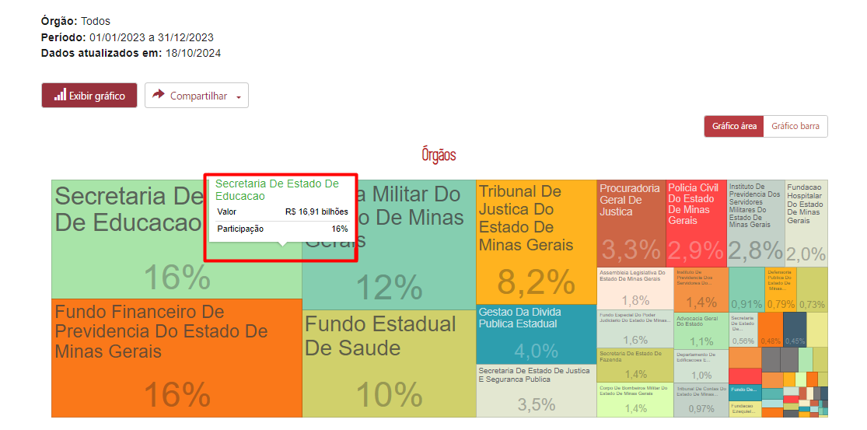

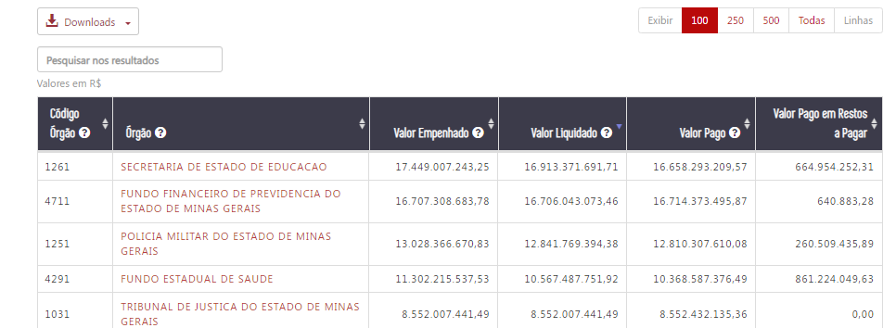

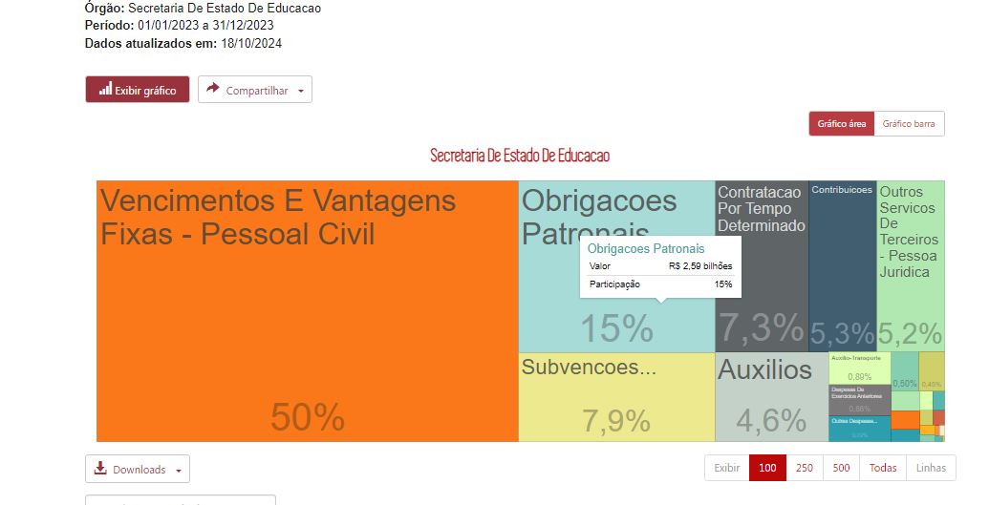

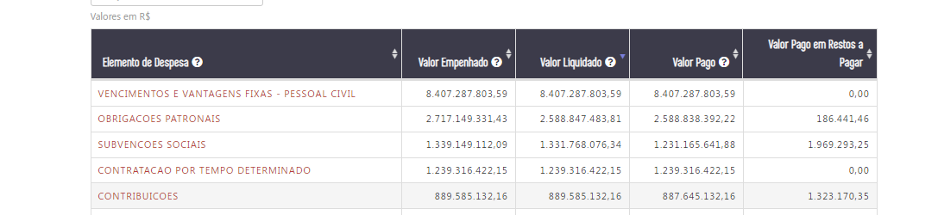

CORRIGIR
Gráfico de Favorecido não está ativo

FUNÇÃO - CONFERE
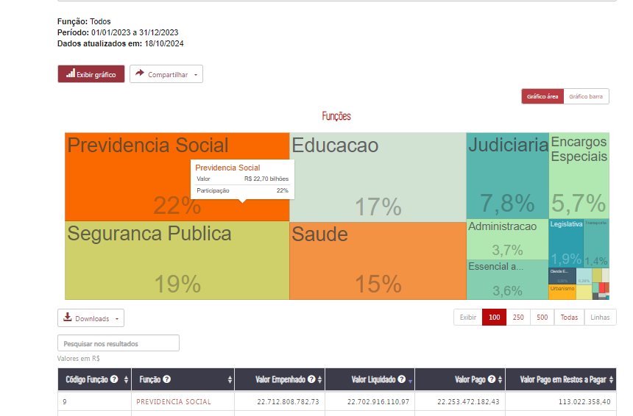

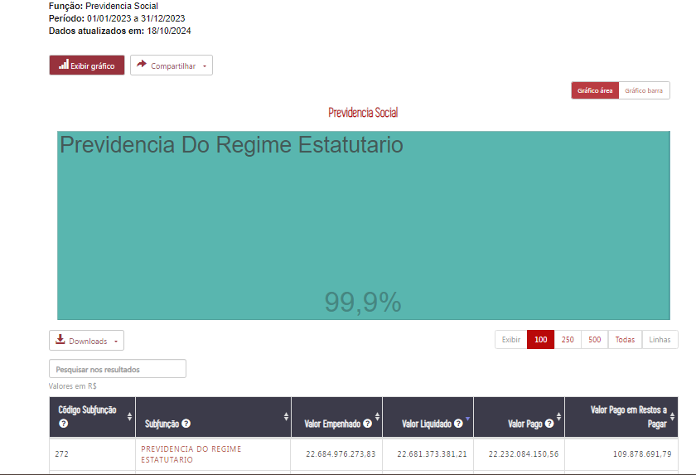

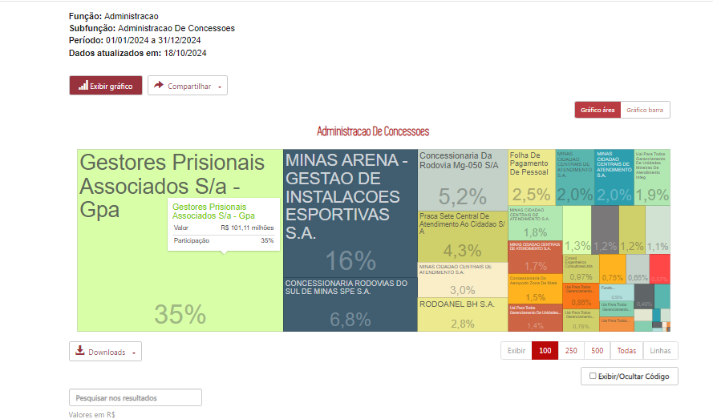

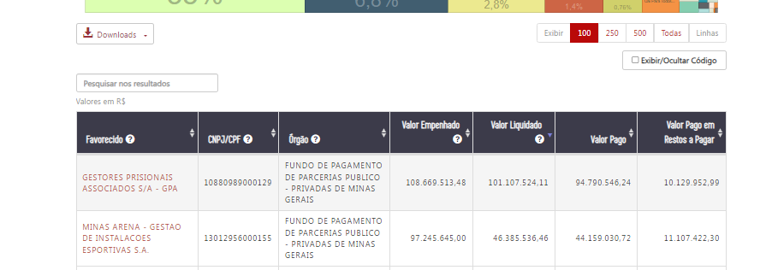

PROGRAMA - CONFERE

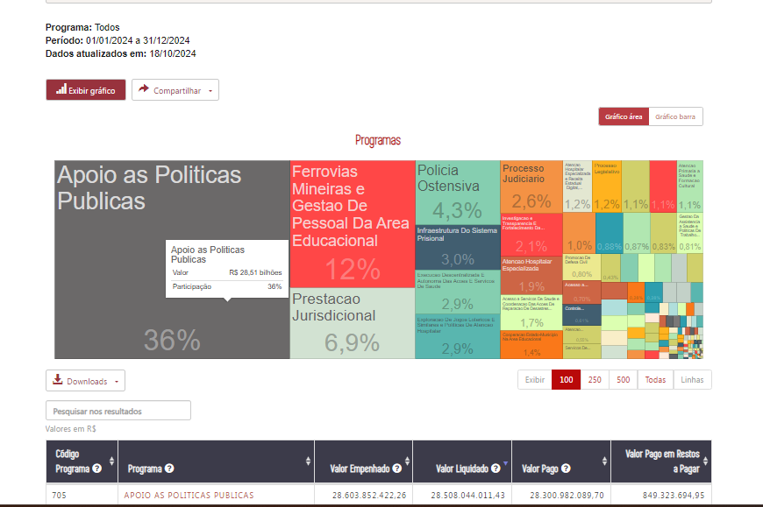

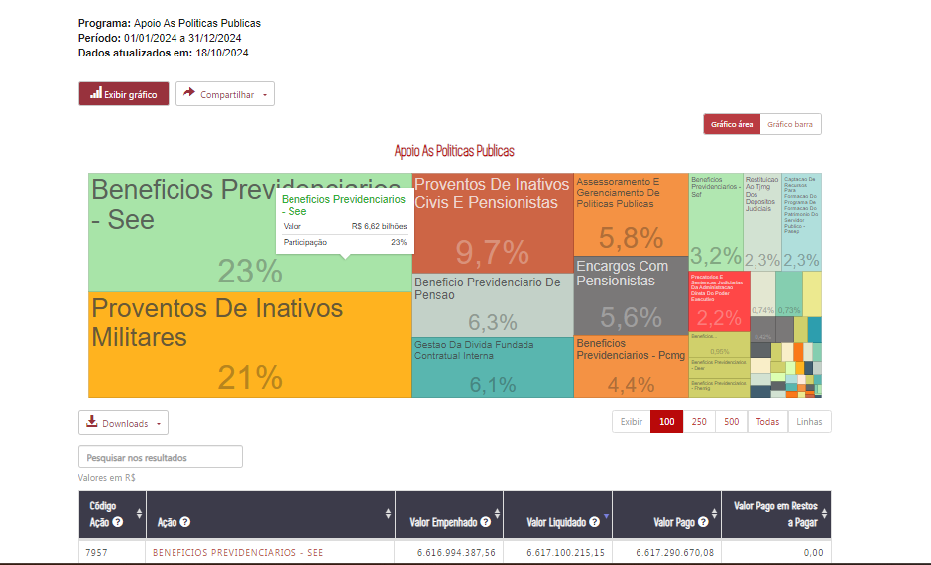

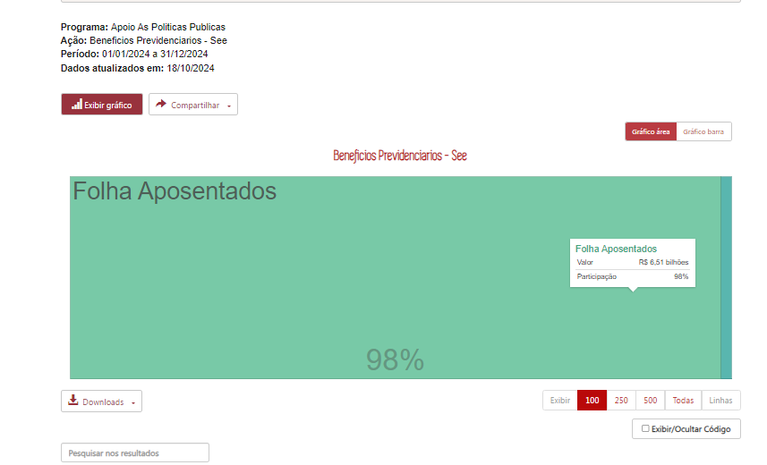

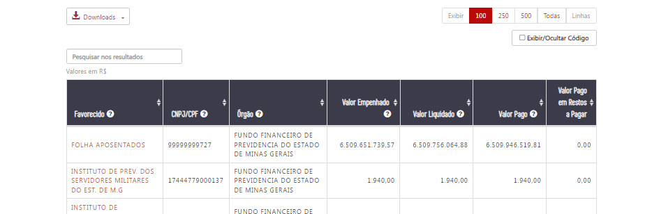

Pesquisa básica -

Comportamento da Consulta:
- Ao clicar no campo 'Número do Processo de Compra' o usuário será direcionado o formulário de detalhamento da consulta Compras e Contratos. CONFERE
- Ao clicar no campo 'Número do Contrato' o usuário o usuário será direcionado o formulário de detalhamento da consulta Contratos. CONFERE
- Ao clicar no campo 'Número do Convênio / Parceria SIAFI' o usuário será direcionado o formulário de detalhamento da consulta Consulta Convênios / Parceria de Saída de Recursos
- CONFERE

FORMULÁRIO DE DETALHAMENTO

- Classificação - CONFERE

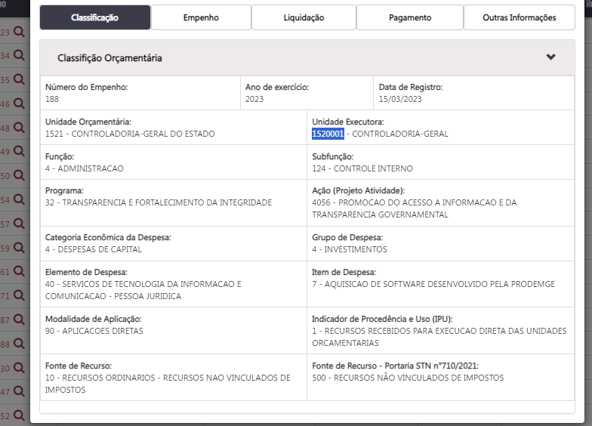
- Empenho CONFERE

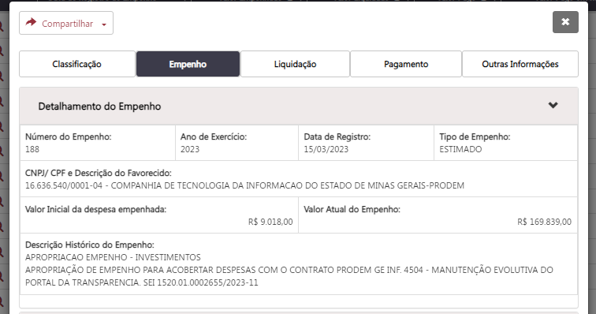

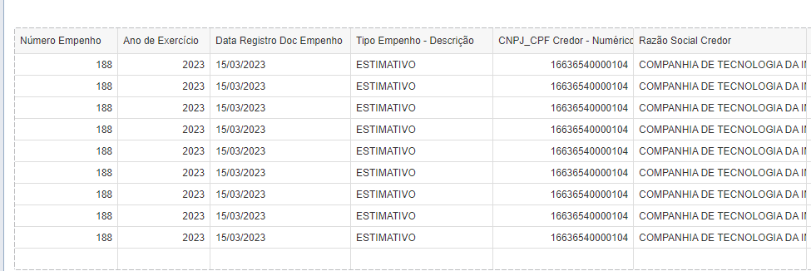

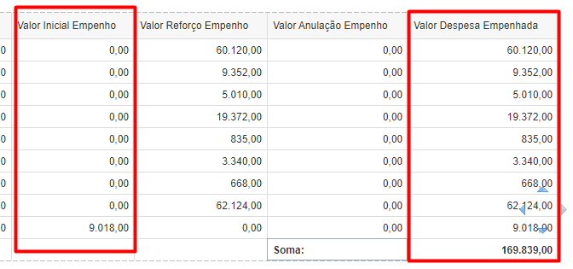

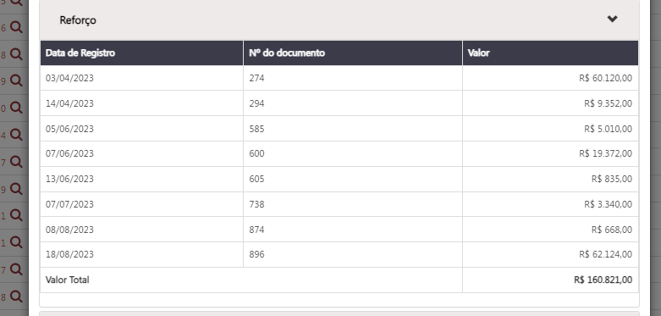

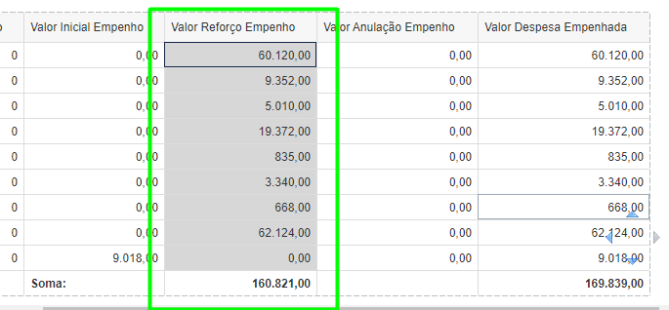
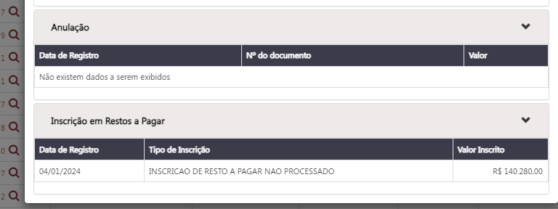

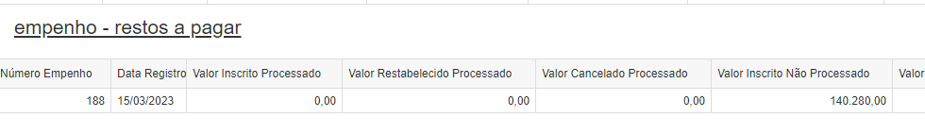

- Liquidação CONFERE

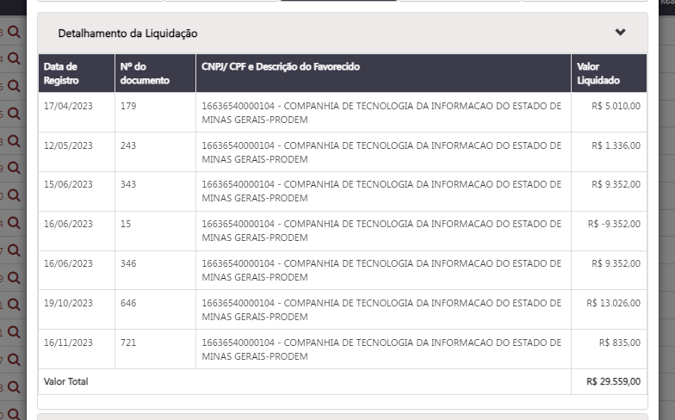

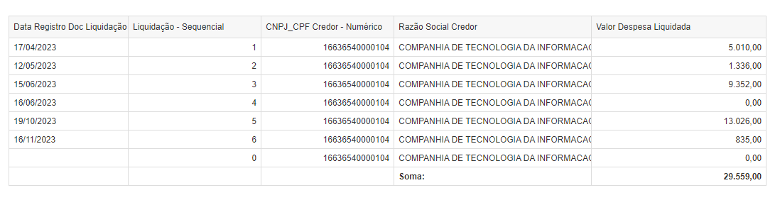

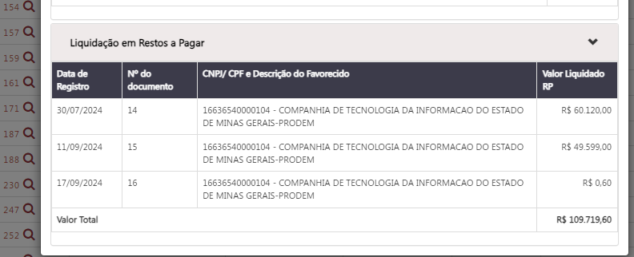
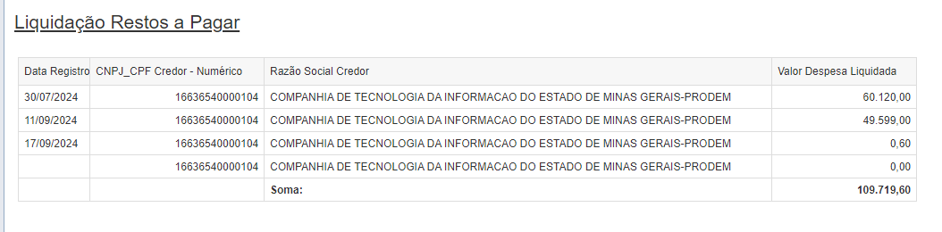

- Pagamento CONFERE

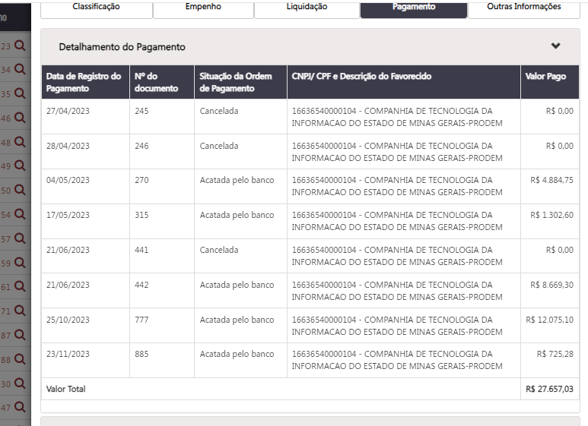

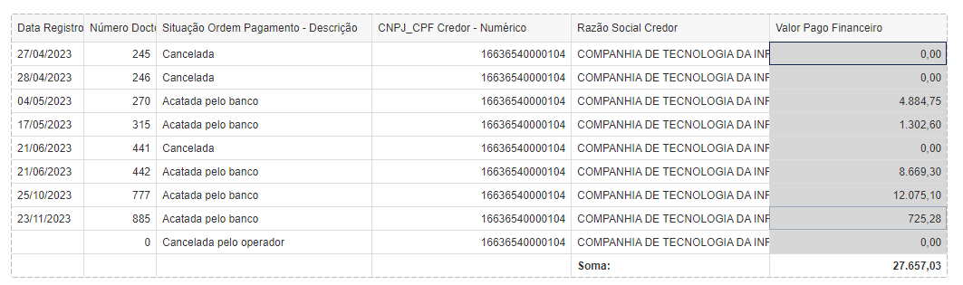

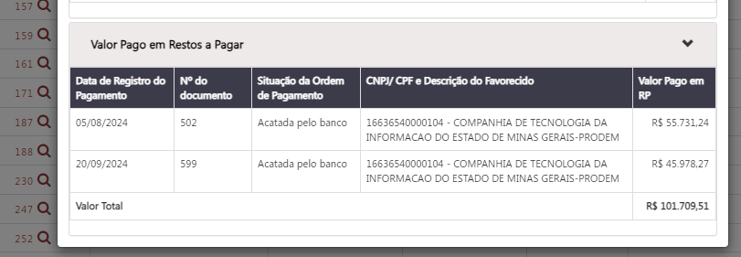
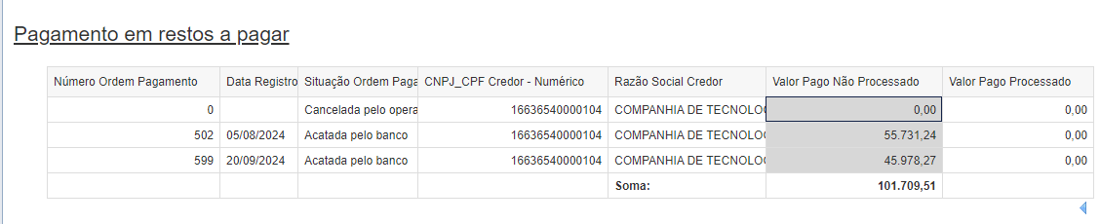
- Outras Informações CONFERE

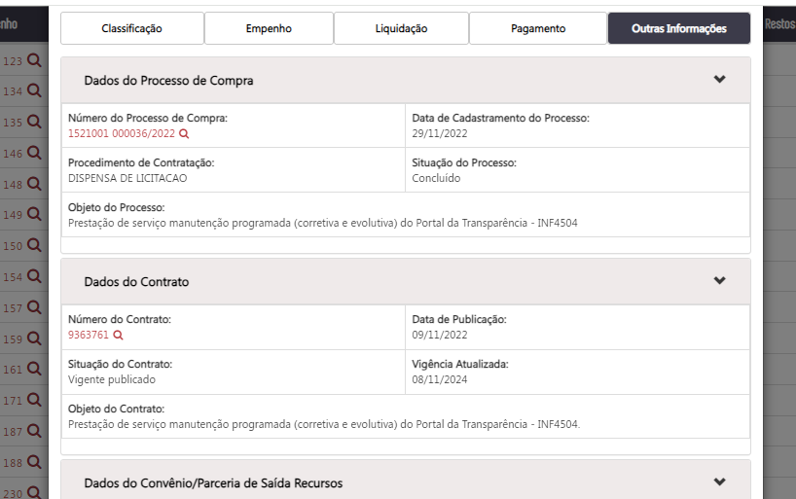

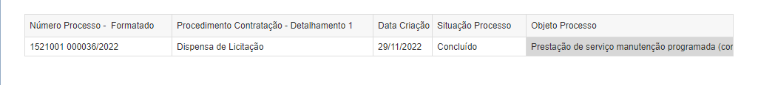
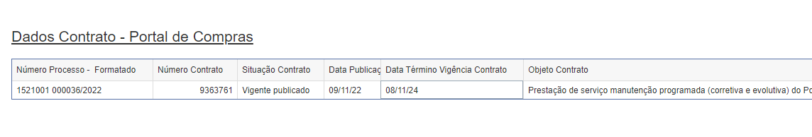
VERIFICAR
Porque os dados de pagamento não são exibidos¿
https://www.transparencia.mg.gov.br/despesa-estado/despesa/despesa-orgaos/2024/01-01-2024/31-12-2024/4502/522/1228182/0/empenhado#;14179312

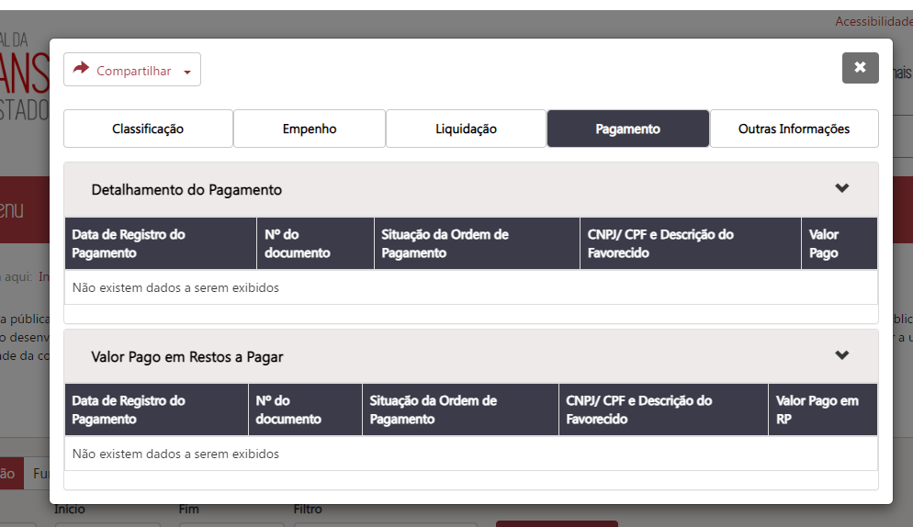

CORRIGIR
Ao clicar em alguns nomes o Portal retorna que não há informação.
Caso a informação não exista deverá ser realiado a limpeza da base
https://www.transparencia.mg.gov.br/despesa-estado/despesa/despesa-orgaos/2024/01-01-2024/31-12-2024/4502/477

